Помните, что к самостоятельному отдыху ребенка нужно готовить!
Помогите ребенку составить летний распорядок дня и попробуйте несколько выходных прожить по этому распорядку
НЕ оценивайте, не сравнивайте ребенка с другими – принимайте его таким, какой он есть.

Составьте вместе с ребенком тематический календарь каникул на каждую неделю

Посетите всей семьей выставки, музеи, спектакли, на которые не было времени, когда ребёнок учился

Запишите ребёнка в какую - нибудь секцию, в студию или кружок по интересам

Пока вы находитесь на работе, давайте ребёнку посильные интересные задания

Проводите вечера и выходные вместе, отдавайте предпочтение активному отдыху

Вместе играйте, пойте, занимайтесь физкультурой, читайте, смотрите полезные передачи и обсуждайте

Важно знать и помнить о безопасности детей в окружающем пространстве
и в быту!
Каждый родитель знает о своей ответственности за сохранность здоровья
и жизни ребенка. В летний период об этом нужно особенно заботиться.
Проводите со своими детьми периодические беседы о правилах безопасности:
- о поведении дома при пользовании газовыми и электроприборами, бытовой техникой, продуктами питания в жару;
- о средствах защиты и медицинских средствах: от укусов насекомых, при порезах, ранах, ожогах и пр.;
- о поведении на улице, включая правила дорожного движения, перемещение на велосипедах, самокатах, запрет на передвижение по улицам в наушниках, на велосипедах вне зоны пешеходного перехода и велосипедных дорожек;
- о поведении на открытых солнечных местах, пользовании головными уборами;
- о поведении у водоемов и во время купания в специально оборудованных для купания местах;
- о поведении в лесу, включая беседы о ядовитых ягодах, грибах, опасности от укуса насекомых и змей;
- о безопасности знакомства с чужими людьми, риска вовлечения ребенка в аддикции, деликвентные ситуации, политические и террористические группировки и пр.;
- о запрете нахождения детей от 7 до 16 лет на улице без родителей после 22 часов и в 16-18 лет – до 23 часов.
МБОУ ЦО № 49 г. Тверь
г. Тверь, б-р Гусева, д.42
Тел.:8 (4822) 51-53-39
E-mail: sh49@school.tver.ru
Составитель: канд.псих.н., педагог-психолог, Суханова И.В..
Муниципальное бюджетное образовательное учреждение
Центр образования № 49 г.Тверь

Психолог родителям.
Рекомендации по организации летних каникул детей

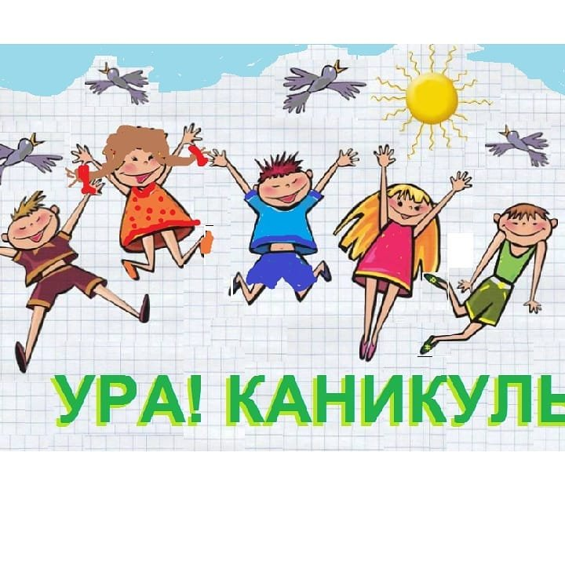
(информация для родителей)

Пусть лето будет добрым.
Пусть лето будет безопасным.
Пусть лето будет интересным!

Тверь, 2022

Ура! Наконец пришло лето и начались долгожданные каникулы!!!

Размышляя о том, как организовать каникулярное время ребенка, примите во внимание следующие важные моменты:
- Начните планировать летнее время заблаговременно.
- Приобщите ребенка к обсуждению летних планов на лето.
- Рассмотрите множество вариантов отдыха.
- Оцените возможности семьи, временные и финансовые ресурсы.
- Найдите альтернативу в замен просмотра телевизора, общения в социальных сетях, просиживанию за компьютером или планшетом.
- Создайте возможности для новых впечатлений, открытий, приключений и новых друзей.
- При выборе вида и места отдыха обязательно учитывайте желание ребенка и его интересы.
- Продумайте, как может проявить ребенок свои индивидуальные особенности (характер, темперамент, способности).
- Стремитесь к идеальному варианту организации летнего отдыха: сочетания самостоятельного отдыха ребенка и совместного семейного времяпрепровождения.
- Старайтесь сделать отдых ребенка разнообразным и активным.
- Пусть будет место и для веселых развлечений, и для физического домашнего труда, поездок и походов, познавательных экскурсий, интеллектуальных занятий, чтения, общения с друзьями.

Солнце, воздух и вода – наши лучшие друзья!
Чем занять ребёнка, чтобы он с пользой провёл три месяца?
Летний лагерь, дача и поездка на море – это всегда радостное времяпровождение.
Но не каждая семья имеет возможности организовать отдых ребенка именно таким способом.
Если ваш ребенок остается на каникулах дома, то есть и другие полезные варианты.
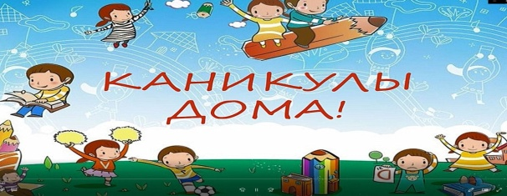
Для старших детей существует возможность летней занятости, организовать оплачиваемый труд ребенка через устройство к работодателю.
По российскому законодательству официально трудовой договор можно заключать с 14 лет. Для этого потребуется письменное согласие родителей (опекунов) и разрешение муниципального органа опеки. Исключение - работа в сфере киноиндустрии, театра, модельного бизнеса: сниматься в рекламе или сериалах могут даже дошкольники. Трудовой договор в этом случае подписывает за ребёнка его законный представитель. Если подросток устраивается на работу впервые, то организация обязана оформить для него трудовую книжку и свидетельство государственного пенсионного страхования.
Сколько длится рабочий день подростка?
- с 14 до 15 лет — четыре часа в день;
- с 15 до 16 лет — пять часов;
- с 16 до 18 лет — семь часов.
Положена сокращенная рабочая неделя:
- до 16 лет — не более 24 часов в неделю;
- с 16 до 18 лет — не более 35 часов в неделю.
Во многих городах реализуются программы летней занятости для старшеклассников. Как правило, в школьные трудовые бригады принимают ребят от 14 до 18 лет включительно. Участники трудовых формирований выбирают направления по интересам - отличный вариант для профориентации.
Рабочий по благоустройству территорий | Убирает мусор в скверах и парках, занимается озеленением, ухаживает за газонами и цветниками
Помощник библиотекаря | Реставрирует книги, помогает поддерживать порядок на полках, готовит материалы для тематических выставок
Вожатый | Организует и проводит конкурсы, викторины, спортивные праздники на детских пришкольных площадках
Помощник корреспондента  и пр… | Подбирает ссылки и цитаты, сортирует фотоматериалы, учится писать пресс-релизы и посты в соц.сетях для молодёжных СМИ
Условия занятости напоминают смену в летнем трудовом лагере (кстати, ещё один вариант подработки, совмещённой с отдыхом). Ребят организуют в отряды, обеспечивают питанием, иногда выдают фирменные футболки. Продолжительность смены — 10 дней, 30 часов.
Возможно устройство старшеклассников через Центр занятости молодежи. Трудоустройство подростков: trudzan.tverreg.ru

